Қараша айының 23- 30 аралығында **«**Инновация-нақты ғылымдар жетістігі**»** атты математика,физика және информатика пәндері апталығы өтті. Апталық салтанатты түрде ашылды және оқушыларға апталықтың мақсаты мен жалпы жоспары таныстырылды.

Апталықтың мақсаты мен міндеттері нақтыланған соң, аптаның әр күні пән мұғалімдері ашық сабақтар мен сыныптан тыс шаралар өткізді.Әрине бұл пән мұғалімдері тарапынан өте үлкен ізденіс пен шығармашылықты талап етеді.Біздің пән бірлестігінің әр мүшесі осы талап үдесіне шыға біліп, өз шығармашылықтары мен шеберліктерін көрсете білді. Атап айтсам: дүйсенбі күні «Қызықты математика» атты сыныптан тыс шараны математика пәні мұғалімі Адамов А.Н. және математика пәні мұғалімі Байтемирова Л.М. сайыс «Математическое кафе» 5-6 сыныптар арасында,жоғары деңгейде ерекше қылып өткізді.

Ал сейсенбі күні 8 класс оқушыларымен физика пәнінен **«**«Физика әлеміне саяхат» ойын-сабақты физика пәні мұғалімі Айтқалиұлы Олжас өткізді. Пән мұғалімі жеті модуль тәсілін өз бетінше жақсы меңгергендігін және сол тәсілдің элементтерін сабағында шебер қолдана білді.

5-6 класс аралығында «Информатика әлемінде» атты сыныптан тыс шараны информатика пәнінің мұғалімі Суюндукова Ж.С. оқушыларға қызықты логикалық тапсырмалар, шығармашылық тапсырмалар беру арқылы информатикаға деген қызығушылығын арттырып сайысты қызықты қылып өткізе білді. Сонымен қатар математика пәнінің мұғалімі Хобдабай Жайлаухан 9 класс оқушыларымен «Өрнектерді түрлендіру кезінде негізгі тригонометриялық тепе теңдікті қолданып ықшамдау» атты тақырыпта ашық сабақ өткізді. Ашық сабақта оқушылар 3 топқа бөлініп сабақ соңында әр топ өзінің кітабын шығарды.

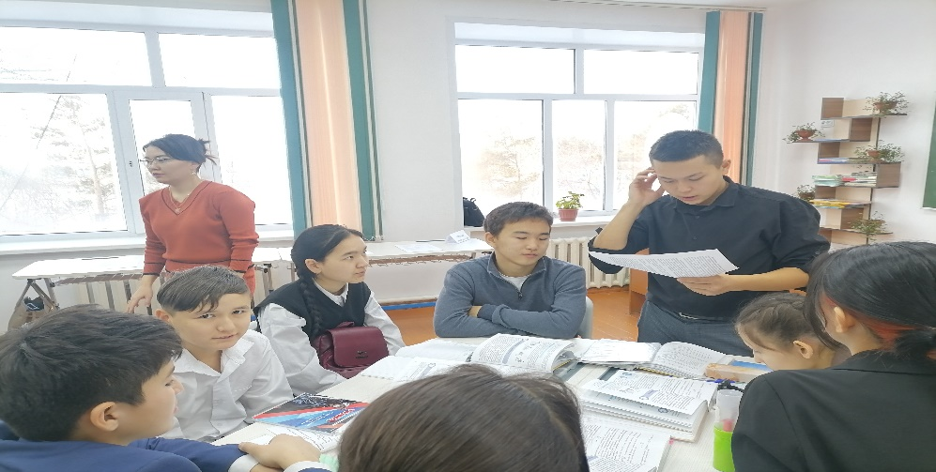 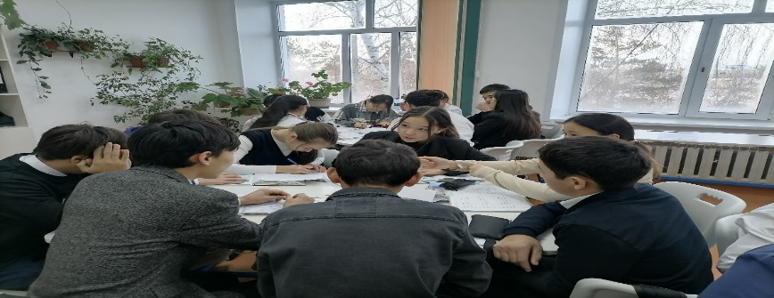

Апталық барысында физика пәнінің мұғалімі Мусина Г.Н. «Бүкіләлемдік тартылыс заңы» атты тақырыпта 9 класс оқушыларымен ашық сабақ өткізді. Сабақ құрылымы жағынан жақсы дайындалған. Мұғалім сабақта «балық қаңқасы» әдісін шебер қолдана алды. Сабақта сонымен қатар оқушылар тақырыпты өздері оқып меңгеріп, топ бойынша постер қорғады. Сонымен қатар Ахметова К.Н. 7 класс аралығында «Не? Қайда? Қай елде?» атты интеллектуалдық ойын ұйымдастырды. Оқушылар әр түрлі қызықты тапсырмалар орындап өздерінің білім деңгейлерін көрсете білді.

Информатика пәнінінің мұғалімі Алинов Е.Н.. 8-9 класс аралығында «Ойнайық та ойлайық» атты сыныптан тыс шара өткізді.Оқушылар өздерінің қаншалықты компьютерді жетік меңгергендерін практика жүзінде және компьютердің құрамдас бөліктерін кубиктерді тез құрастыру арқылы дәлелдеді.

Апталықтың соңында оқушылар «жас математик», «жас физик», «жас информатик» номинациясы бойынша марапатталды.

